# Opdrachten les 1 antwoorden

1. Bereken de asymptoten van onderstaande functies. Schets daarna de grafiek.

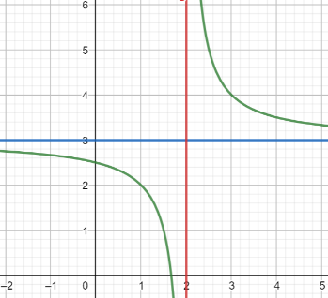

$y=\frac{1}{x-2}+3$

Verticale asymptoot: x = 2

Horizontale asymptoot: y = 3

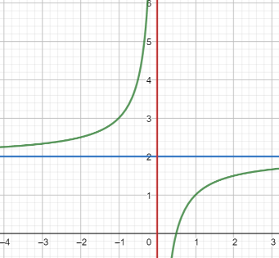



$y=-\frac{1}{x}+2$

Verticale asymptoot: x = 0

Horizontale asymptoot: y = 2

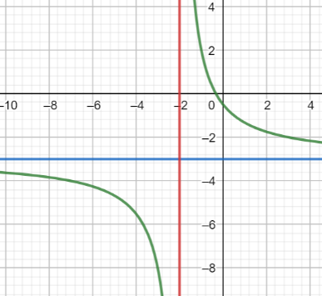

$y=\frac{5}{2+x}-3$

Verticale asymptoot: x = -2

Horizontale asymptoot: y = -3

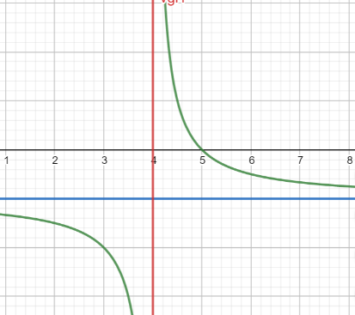

$y=\frac{1}{x-4}-1$

Verticale asymptoot: x = 4

Horizontale asymptoot: y = -1